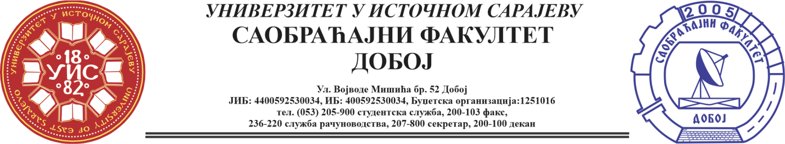

REZULTATI PISMENOG DIJELA ISPITA IZ PREDMETA OSNOVE MEHANIKE FLUIDA
ODRŽANOG 26.06.2025. GODINE
Pismeni dio ispita položili su:
Husejn Imamović 1671/22
Luka Subotić 1577/21

Predmetni profesor:
Dr Perica Gojković, redovni profesor.
Milan Eremija, ma.

